INSTITUCIÓN UNIVERSITARIA PASCUAL BRAVO
Ing. Software

Informe de Algoritmo de IA — Regresión Lineal Múltiple
Generación de energía eléctrica en Colombia — Estimación de la producción anual a partir del promedio y el máximo mensual

Presentado:
Felipe Rincon Montoya
Juan Andres Lopez
Laura Maria Arias

Profesor

Juan Camilo David Diaz

Octubre de 2026

1. El problema y el método elegido
Revisamos un conjunto de datos (dataset) sobre la generación de energía eléctrica en Colombia. Allí aparece cuánta energía se produjo cada mes, en cada año y según la fuente utilizada, como agua, gas o carbón. También incluye el promedio mensual, los valores más alto y más bajo registrados, la generación total y el porcentaje que aporta cada fuente.
Con esta información nos preguntamos si es posible estimar cuánta energía se genera en un año completo a partir de dos datos: el promedio mensual de generación y el valor más alto registrado en un mes de ese mismo año (la energía se mide en gigavatios-hora, GWh). Para responderlo elegimos la regresión lineal múltiple, una técnica que permite estimar un número usando dos o más datos a la vez. Además, usamos el método de mínimos cuadrados, que busca que las estimaciones se acerquen lo más posible a los valores reales.
El modelo se resume en la ecuación Ŷ = b₀ + b₁·X₁ + b₂·X₂. Aquí Ŷ es la generación anual estimada, X₁ es el promedio mensual de generación, X₂ es el valor máximo mensual registrado, y b₀, b₁ y b₂ son los números que el modelo calcula a partir de los datos para obtener el resultado.
Así podemos ver cómo se relacionan estos datos con la generación anual y usar esa relación para hacer estimaciones.
Eso sí, el modelo parte de ideas que conviene tener presentes: que la relación entre los datos es más o menos una línea recta y que los errores de las estimaciones se mantienen parecidos de un caso a otro. Además, el promedio mensual y el valor máximo suelen subir y bajar juntos, lo que dificulta saber cuánto aporta cada uno por separado.

2. Los datos y cómo los preparamos

2.1 Variables
Símbolo | Variable | Tipo | Unidad | Rol
Y | Producción anual total por fuente | Numérico | GWh/año | Lo que se estima
X₁ | Promedio mensual del año | Numérico | GWh | Dato de entrada
X₂ | Máximo mensual del año | Numérico | GWh | Dato de entrada
— | Año / mes / fuente | Categoría | — | Solo para identificar los datos; no se usan en el modelo
No usamos la generación total mensual como dato de entrada porque depende del promedio mensual y del número de días de cada mes, y eso podría distorsionar los resultados.
Por eso agrupamos los datos por año y por fuente de energía, y trabajamos solo con los años que tienen los 12 meses completos. Así la estimación de la generación anual es más confiable.

2.2 Muestra y preparación
El conjunto de datos original tiene 2.786 registros mensuales de 13 fuentes de generación, desde enero de 2000 hasta agosto de 2026. Cada registro corresponde a un mes, un año y una fuente, e incluye el promedio mensual, el valor máximo, el mínimo, la generación total y el porcentaje de participación. Para el modelo no usamos los registros mensuales tal cual: los agrupamos por año y fuente, de modo que cada fila representa lo que ocurrió con una fuente durante un año. No hicimos un muestreo al azar; usamos todos los registros disponibles que cumplían los criterios que explicamos a continuación.
Preparamos los datos en cinco pasos:
1. Revisión de los datos. Convertimos las columnas numéricas a números y buscamos valores faltantes. No encontramos datos vacíos ni repetidos en las columnas que usamos, así que no hubo que completar ni eliminar nada por este motivo.
2. Unificación de nombres. Escribimos los nombres de las fuentes en mayúsculas y quitamos los espacios sobrantes, para que una misma fuente no se contara varias veces por estar escrita de forma distinta.
3. Resumen por año. Para cada combinación de año y fuente calculamos tres valores: la producción anual (Y), sumando la generación de los 12 meses; el promedio mensual del año (X₁); y el valor máximo mensual del año (X₂). Todos están en GWh.
4. Selección de años completos. Dejamos solo los años con los 12 meses registrados. Se descartaron 458 registros mensuales de 53 grupos incompletos, entre ellos 2026 (que llega hasta agosto) y todo el GLP (que no tiene ningún año completo). Así evitamos calcular la producción anual con años parciales. Quedaron 2.328 registros mensuales, que equivalen a 194 observaciones anuales.
5. Fuentes con suficiente historia. De las 12 fuentes con al menos un año completo, conservamos las que tienen 8 años o más, para que las tendencias y las proyecciones no dependieran de series muy cortas. Quedaron por fuera BIOMASA (1 año) y VIENTO (3 años). La muestra final tiene 10 fuentes y 190 observaciones.
La siguiente tabla muestra cómo cambió el tamaño de la muestra en cada etapa.
Etapa | Registros | Detalle
Datos mensuales originales | 2.786 | 13 fuentes, enero 2000 – agosto 2026
Registros de años completos | 2.328 | 194 grupos año–fuente con 12 meses
Muestra final del modelo | 190 | 10 fuentes, 2000–2025
Entrenamiento | 164 | Años 2000–2022
Prueba | 26 | Años 2023, 2024 y 2025
Las 190 observaciones anuales resumen 2.280 registros mensuales. Las fuentes incluidas son AGUA, BAGAZO, CARBON, GAS, OTROS, ACPM, COMBUSTOLEO, JET-A1, BIOGAS y RAD SOLAR. Como no todas tienen datos en todos los años (por ejemplo, JET-A1 termina en 2016 y ACPM en 2024), el número de observaciones por año varía entre 5 y 9 en el entrenamiento y entre 8 y 9 en la prueba.
División de los datos. Separamos los datos según el tiempo y no al azar. Las 164 observaciones de 2000 a 2022 sirvieron para que el modelo aprendiera (entrenamiento), y las 26 observaciones de 2023, 2024 y 2025 las reservamos para ponerlo a prueba. Así lo evaluamos con años que no vio al calcular sus valores, que es lo que ocurre en la vida real cuando se quiere predecir un año futuro.
Cálculo del modelo. Con los datos anuales calculamos los tres valores de la ecuación (b₀, b₁ y b₂) mediante mínimos cuadrados, con ayuda de la librería NumPy. No fue necesario cambiar la escala de los datos, porque todos están en unidades de energía (GWh).
Evaluación y proyección. Una vez ajustado el modelo, medimos qué tan bien funcionaba con los datos de entrenamiento y con los de prueba, fijándonos en el error de las estimaciones y en qué tan bien se ajustaba a los datos reales (R²). Para proyectar 2026 a 2028 calculamos, para cada fuente, la tendencia del promedio mensual y del máximo mensual a lo largo de los años, y reemplazamos esos valores en la ecuación para obtener la producción anual estimada (Ŷ).
La siguiente tabla resume los datos de la muestra final (190 observaciones).
Variable | Media | Variación típica | Mínimo | Máximo
X₁ (GWh) | 23.14 | 44.00 | 0.005 | 186.49
X₂ (GWh) | 32.81 | 52.82 | 0.025 | 215.65
Y (GWh/año) | 8401.26 | 16097.00 | 1.35 | 68099.36
Los valores varían mucho porque la muestra reúne fuentes de tamaños muy distintos: los más bajos son de BIOGAS y los más altos de AGUA. No eliminamos estos extremos porque son registros reales de generación y no errores, y conservarlos permite que el modelo cubra todas las fuentes. Por eso evaluamos el modelo con resultados generales (sección 3) y también fuente por fuente (sección 4).

3. Resultados del modelo
Ecuación final ajustada: Ŷ = -57.94 + 369.03·X₁ - 2.61·X₂
En palabras simples: por cada GWh que sube el promedio mensual del año, la producción anual aumenta en unos 369 GWh. El valor máximo mensual casi no cambia el resultado: su efecto es muy pequeño (unos -2,6 GWh por cada GWh adicional).
Métrica | Entrenamiento | Prueba (años recientes)
Error típico | 167.38 GWh | 103.60 GWh
Error promedio | 91.89 GWh | 88.14 GWh
Ajuste (R²) | 0.9999 | 1.0000
Cómo leer la tabla: el error indica cuánto se equivoca el modelo, en promedio, frente a lo que realmente se generó (en GWh). El valor R² indica qué tan bien se ajusta el modelo: mientras más cerca de 1, mejor.

4. Predicciones frente a los datos reales (años de prueba)

Año 2023 (prueba)
Fuente | Real (GWh) | Predicho (GWh) | Diferencia (GWh)
AGUA | 59824.7 | 59923.8 | -99.1
GAS | 9339.7 | 9207.6 | 132.1
CARBON | 7573.8 | 7497.4 | 76.4
ACPM | 1022.0 | 1246.5 | -224.5
RAD SOLAR | 1205.2 | 1141.1 | 64.1
BAGAZO | 818.0 | 762.2 | 55.9
COMBUSTOLEO | 608.0 | 547.8 | 60.2
OTROS | 88.9 | 19.3 | 69.6
BIOGAS | 6.5 | -51.5 | 58.0

Año 2024 (prueba)
Fuente | Real (GWh) | Predicho (GWh) | Diferencia (GWh)
AGUA | 54494.3 | 54350.2 | 144.1
GAS | 12620.6 | 12511.7 | 108.9
CARBON | 9473.3 | 9409.1 | 64.2
RAD SOLAR | 3297.2 | 3228.7 | 68.5
ACPM | 1652.3 | 1939.3 | -287.1
BAGAZO | 864.3 | 804.9 | 59.4
COMBUSTOLEO | 554.2 | 495.4 | 58.9
OTROS | 45.2 | -13.8 | 59.0
BIOGAS | 6.0 | -52.0 | 58.0

Año 2025 (prueba)
Fuente | Real (GWh) | Predicho (GWh) | Diferencia (GWh)
AGUA | 68099.4 | 68197.6 | -98.2
GAS | 6516.3 | 6448.8 | 67.5
RAD SOLAR | 4473.8 | 4413.9 | 59.9
CARBON | 3564.2 | 3476.2 | 88.0
BAGAZO | 885.2 | 829.3 | 55.9
COMBUSTOLEO | 545.5 | 487.6 | 57.9
BIOGAS | 25.2 | -32.8 | 58.0
OTROS | 22.6 | -35.5 | 58.0

Relación entre los valores reales y los predichos en los años de prueba (después de 2022): 1.0000, es decir, coinciden casi a la perfección

5. Relación entre las variables (correlación)
 | Promedio mensual (X₁) | Máximo mensual (X₂) | Producción anual (Y)
Promedio mensual (X₁) | 1.0000 | 0.9925 | 0.9999
Máximo mensual (X₂) | 0.9925 | 1.0000 | 0.9924
Producción anual (Y) | 0.9999 | 0.9924 | 1.0000

La producción anual (Y) se relaciona casi a la perfección con el promedio mensual (X₁, valor 0,9999) y también con fuerza con el máximo mensual (X₂, valor 0,9924). Los valores cercanos a 1 indican que, cuando una variable sube, la otra sube casi en la misma proporción.

6. Proyección para los próximos años
El último año con datos completos es 2025, así que estimamos los valores de 2026, 2027 y 2028. Para hacerlo, miramos cómo han cambiado con los años el promedio mensual y el valor máximo mensual de cada fuente.
Con esa historia calculamos una tendencia en línea recta para estimar los valores futuros de esas dos variables. Luego los reemplazamos en la ecuación del modelo para obtener la generación anual posible de cada fuente.

Año 2026 (proyección)
Fuente | Promedio mensual proyectado (GWh) | Máximo mensual proyectado (GWh) | Producción anual estimada (GWh)
AGUA | 173.4 | 210.5 | 63365.2
GAS | 24.9 | 48.2 | 9012.6
CARBON | 18.3 | 37.6 | 6583.2
RAD SOLAR | 10.8 | 16.8 | 3895.8
ACPM | 4.8 | 14.4 | 1667.4
BAGAZO | 2.5 | 3.6 | 864.1
COMBUSTOLEO | 1.3 | 2.9 | 399.2
JET-A1 | 0.4 | 1.2 | 95.5
BIOGAS | 0.0 | 0.1 | -43.9
OTROS | -0.4 | -1.1 | -192.0

Año 2027 (proyección)
Fuente | Promedio mensual proyectado (GWh) | Máximo mensual proyectado (GWh) | Producción anual estimada (GWh)
AGUA | 176.6 | 214.4 | 64569.0
GAS | 25.3 | 49.1 | 9150.1
CARBON | 18.7 | 38.6 | 6746.0
RAD SOLAR | 12.5 | 19.3 | 4493.4
ACPM | 4.8 | 14.5 | 1683.5
BAGAZO | 2.6 | 3.8 | 902.5
COMBUSTOLEO | 1.3 | 2.8 | 406.8
JET-A1 | 0.4 | 1.2 | 99.0
BIOGAS | 0.0 | 0.1 | -42.5
OTROS | -0.6 | -1.7 | -263.9

Año 2028 (proyección)
Fuente | Promedio mensual proyectado (GWh) | Máximo mensual proyectado (GWh) | Producción anual estimada (GWh)
AGUA | 179.9 | 218.3 | 65772.8
GAS | 25.7 | 49.9 | 9287.6
CARBON | 19.2 | 39.6 | 6908.8
RAD SOLAR | 14.1 | 21.8 | 5091.0
ACPM | 4.9 | 14.6 | 1699.7
BAGAZO | 2.7 | 3.9 | 940.9
COMBUSTOLEO | 1.3 | 2.8 | 414.5
JET-A1 | 0.4 | 1.2 | 102.5
BIOGAS | 0.0 | 0.1 | -41.1
OTROS | -0.8 | -2.2 | -335.7

Nota: estas son proyecciones basadas en la tendencia histórica de cada fuente, no pronósticos oficiales. La tabla completa está guardada en predicciones_futuras.csv.
Figura. Predicciones anuales, relación entre variables y proyecciones a futuro.
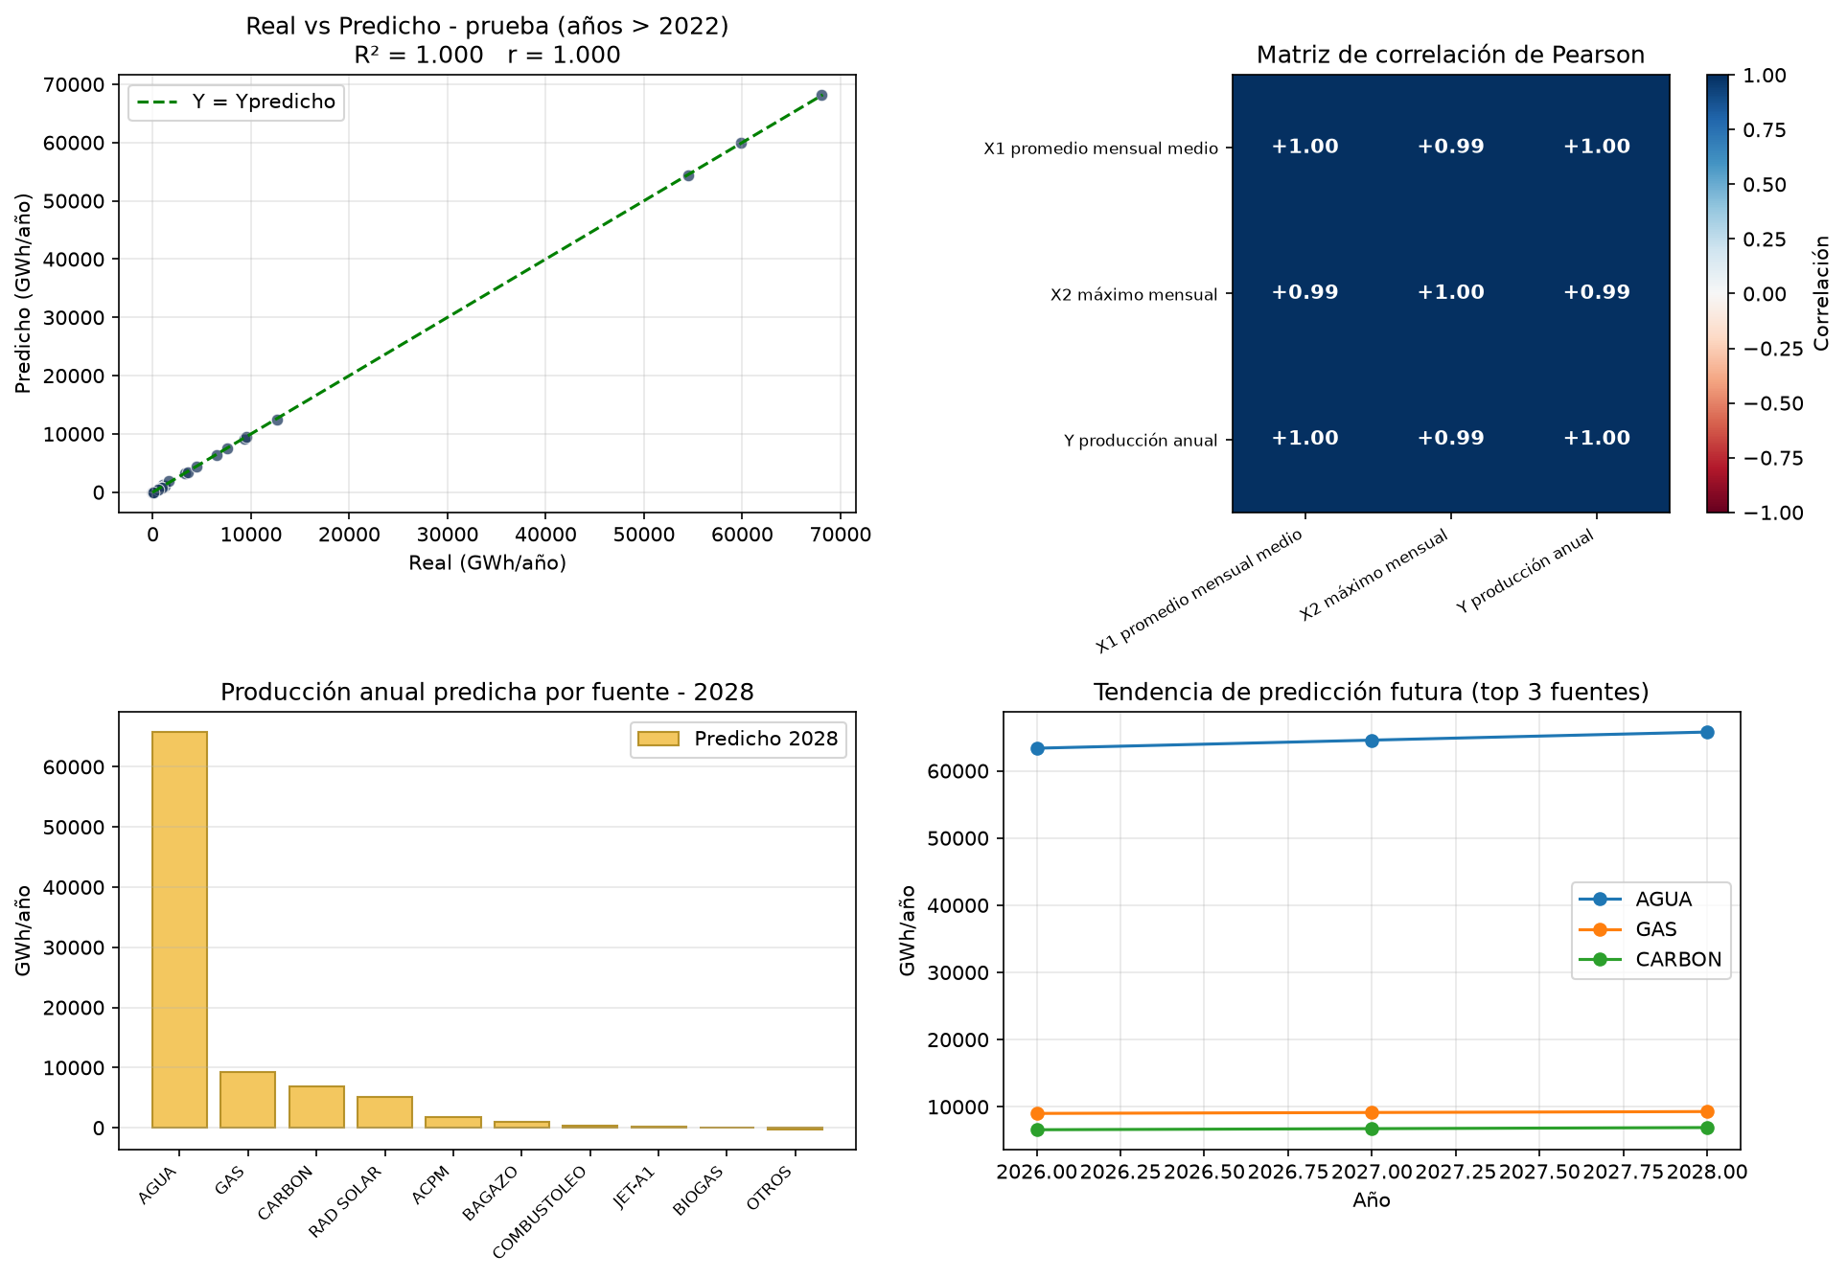

7. Conclusiones
- Evaluación del modelo: el modelo se ajustó muy bien tanto a los años de entrenamiento como a los años de prueba (2023 a 2025), con un R² cercano a 1 y un error típico de unos 100 GWh en la prueba. Esto indica que, con los datos disponibles, el promedio mensual y el máximo mensual permiten estimar bien la producción anual. Aun así, el resultado puede cambiar con datos de otros años, por lo que conviene seguir comprobándolo.
- Límites de las proyecciones: las estimaciones para 2026, 2027 y 2028 deben tomarse con cuidado, porque la generación de energía puede cambiar por factores como la oferta y la demanda, la disponibilidad de los recursos o las fuentes que se usen. Por eso los resultados son posibles escenarios y no valores definitivos. Además, en las fuentes más pequeñas (como BIOGAS y OTROS) el modelo a veces da valores negativos, lo que muestra que es menos preciso con ellas.
- Mejoras futuras: para fortalecer el proyecto recomendamos volver a probar el modelo a medida que haya más años de datos, revisar con más detalle las fuentes pequeñas y usar otras formas de medir el error. Eso ayudaría a saber qué tan confiable es el modelo al estimar la generación de años futuros.

Predicción anual de producción eléctrica por fuente y su correlación
Fuente de datos: https://www.datos.gov.co/api/v3/views/tq63-itzr/query.json
Método: regresión lineal múltiple por mínimos cuadrados, con NumPy · Proyección a años futuros según la tendencia histórica

